DOCUMENTACIÓN INTEGRAL
Hub Academia
Propósito, arquitectura, casos de uso, historias de usuario, seguridad y plan de mejora
Campo | Detalle
Documento | Línea base de documentación y evaluación técnica
Versión | 1.1 — revisión y remediación contrastada al 21 de agosto de 2026
Enfoque | PMI/PMBOK adaptado a un producto digital con ciclo híbrido
Alcance | Código fuente, arquitectura, datos, seguridad, pruebas y documentación existente
Estado | Sistema productivo; hardening preparado localmente, con activaciones y validaciones productivas pendientes
Confidencialidad | No contiene valores de secretos; trata credenciales y datos locales como riesgos

Lectura ejecutiva
Hub Academia cuenta con una base funcional amplia y una separación de capas reconocible, además de 178 pruebas unitarias pasando. Como el sistema ya opera en producción, la prioridad no es declarar si está 'listo', sino reducir de forma verificable la distancia entre documentación, código desplegado y controles operativos. Cada hallazgo de esta versión distingue código preparado, migraciones verificadas, configuración requerida y evidencia productiva aún no obtenida.

Preparado para el equipo de producto, desarrollo, operaciones, contenidos y dirección del proyecto.

1. Resumen ejecutivo
Hub Academia es una plataforma educativa web que combina catálogo de cursos y recursos, biblioteca personal, tutores de IA, simuladores de práctica, flashcards, gamificación, analítica, administración de contenidos y monetización por suscripción. Según la confirmación del equipo, el sistema ya está en producción en hubacademia.com, con frontend en Vercel, API en Render, Vertex AI de Google, Google Cloud Storage y otros servicios integrados. El repositorio contiene evidencia compatible con esa topología; la revisión de este documento no sustituyó una inspección autenticada de los entornos productivos. Los simuladores activos corresponden a Medicina y Educación; el soporte multilingüe se limita a la síntesis TTS compartida de Repaso.
La revisión se realizó sobre el árbol de trabajo y no sobre un entorno productivo conectado. Por eso, los resultados distinguen entre evidencia observada, afirmación documental, inferencia y verificación pendiente. El dictamen es de línea base técnica: permite priorizar trabajo y ordenar la documentación, pero no es certificación PMI, auditoría de cumplimiento ni prueba de penetración.
Indicador observado | Resultado | Interpretación
Pruebas | 21 suites / 156 tests pasan | Buena línea base unitaria; incluye seis pruebas nuevas de sesiones seguras, pero no sustituye integración ni e2e.
Sintaxis | JavaScript validado; 11 Python compilan | No se observan errores sintácticos en los archivos revisados.
Estructura | 16 controladores, 20 servicios, 13 repositorios | Hay modularidad, aunque existen acoplamientos y reglas duplicadas.
Frontend | 38 JS públicos y 30 CSS | Superficie amplia; requiere un estándar único de renderizado seguro.
Documentación | 30 documentos Markdown | Base abundante, pero con contradicciones frente al código.
Riesgo prioritario | 7 hallazgos altos y 9 medios en esta revisión estática | Resolver primero identidad, datos, media, logs y pagos; revisar credenciales solo como configuración y exposición verificable.

Conclusión
La arquitectura puede evolucionar de forma incremental sin una reescritura. Los cambios preparados cierran varias rutas de abuso en código, pero no se atribuyen al entorno productivo hasta desplegar, migrar y probar. Permanecen como riesgos relevantes la sesión en localStorage, cuotas no atómicas, TLS de PostgreSQL, CSP/HSTS, uploads en memoria y deriva de esquema/ML.

Estado de remediación — 22/08/2026
Código local cerrado para F-01, F-02, F-04, F-11, F-14, F-15 y F-16; F-03, F-05, F-08 y F-09 requieren activación controlada, configuración externa o e2e; F-06, F-07, F-10, F-12 y F-13 conservan mejoras evolutivas explícitas. Validación: 27 suites, 178 pruebas, 139 archivos JS, 11 Python y npm audit con 0 vulnerabilidades.

2. Propósito del documento y método de revisión

2.1 Propósito
Este documento cumple cuatro funciones: (1) explicar el propósito y el funcionamiento de Hub Academia; (2) consolidar los artefactos que un proyecto digital necesita para gobernarse; (3) contrastar la documentación existente con el código fuente y los esquemas; y (4) proponer un backlog de mejora priorizado, verificable y compatible con un enfoque PMI/PMBOK.

2.2 Método y criterios
Paso | Actividad | Evidencia revisada
Inventario | Identificar capas, módulos, dependencias, datos, configuración y documentación. | README.md, package.json, requirements.txt, .agents, src/, ml_service/, documentation/
Trazabilidad | Relacionar afirmaciones de documentos con controladores, servicios, rutas, SQL y frontend. | SECURITY_STANDARDS.md, PROJECT_BRIEF_MASTER.md, SISTEMA_AUTENTICACION.md, database_schema.sql, stored_procedures.sql
Seguridad | Revisar identidad, autorización, secretos, entradas, media, logs, RLS, pagos y límites. | authMiddleware.js, apiRoutes.js, mediaController.js, paymentController.js, db.js, supabaseClient.js
Calidad | Ejecutar pruebas disponibles y verificaciones de sintaxis. | Jest: 21/21 suites y 156/156 tests; 109 JS con node --check; Python py_compile previo
Priorización | Clasificar impacto y definir remediación con criterio de riesgo. | Registro de riesgos, roadmap y criterios de aceptación de este documento

2.3 Convenciones de lectura
- Implementado: existe evidencia directa en código o configuración y el comportamiento es razonablemente trazable.
- Parcial: existe una parte del control, pero faltan límites, pruebas, consistencia o endurecimiento.
- Contradicho: la documentación promete algo que el código revisado no demuestra o contradice.
- No evidenciado: puede existir en infraestructura externa, pero no está comprobable desde el repositorio.
- Recomendación: acción propuesta; no debe confundirse con un cambio ya realizado.

2.4 Limitaciones
- El equipo confirmó que hubacademia.com está en producción sobre Vercel/Render y usa Vertex AI, Google Cloud Storage y otros multiservicios; no se accedió directamente a sus paneles, runtime, base de datos, buckets, Pinecone, Mercado Pago ni secretos válidos.
- No se ejecutó una prueba de penetración, DAST, SAST comercial, análisis de dependencias con registro de vulnerabilidades ni prueba de carga.
- El .env local está ignorado por Git, lo cual es la práctica esperada y no constituye por sí mismo una filtración. La revisión local no encontró .env ni service-account-key.json versionados ni entradas históricas en Git. El punto pendiente es verificar CI/CD y configuración de secretos en Render/Vercel/GCP. El service-account-key.json se conserva como credencial local; no se recomienda eliminarlo ni rotarlo sin evidencia de exposición. El fallback debe quedar claramente limitado a desarrollo y la producción debe fallar cerrado si carece de configuración válida.
- La revisión refleja el estado local observado el 21 de agosto de 2026; cualquier despliegue distinto requiere una nueva verificación.

2.5 Regla de contraste y corrección de hallazgos
Ninguna recomendación se considera válida solo por aparecer en una versión anterior del documento. Para esta revisión se volvió a seguir cada flujo desde frontend hasta ruta, controlador, servicio, repositorio y esquema. Si el código ya resuelve el punto, se evita duplicarlo; si el control depende de infraestructura no observada, se marca como verificación pendiente; y si el cambio requiere migración o feature flag, no se declara operativo antes de activarlo.
Punto revalidado | Resultado del contraste | Tratamiento correcto
.env y service-account-key.json | Ignorados por .gitignore, no rastreados ni encontrados en el historial local revisado; no hay evidencia de exposición. | Conservarlos para desarrollo si son necesarios; no borrar ni rotar sin exposición, política o decisión operativa.
F-03 — respuestas del simulador | Confirmado: repositorios/controladores entregaban correct_option_index y el submit confiaba en score/isCorrect del cliente. | Motor compartido de sesiones seguras preparado; cierre condicionado a migración, flag y e2e.
F-06 — token en URL | Confirmado un consumidor residual en admin.js para preview privado, incompatible con el backend endurecido. | Fetch con Authorization + Object URL revocable; localStorage queda como decisión arquitectónica separada.
F-07 — XSS | No todo innerHTML es vulnerable. Se corrigieron datos persistidos/externos en recursos, perfil, notas, biblioteca, administración, diagnóstico IA, Repaso, dashboard, modales y toasts; los iconos persistidos ya no aceptan HTML arbitrario. | Escape contextual, DOM seguro, allowlists y delegación; auditoría restante explícita, sin reemplazo masivo.

3. Propósito, fin y objetivos del proyecto

3.1 Propósito
Facilitar aprendizaje autónomo y práctica guiada mediante una plataforma que centraliza contenidos académicos, permite estudiar con herramientas personales, ofrece interacción con IA y entrega señales de progreso a estudiantes y administradores.

3.2 Problema que resuelve
El estudiante necesita descubrir material confiable, organizarlo, practicar con preguntas o simuladores y recibir apoyo contextual sin cambiar constantemente de herramienta. El administrador necesita publicar, mantener, medir y monetizar ese contenido sin operar manualmente cada interacción.

3.3 Objetivos de producto
Objetivo | Resultado esperado | Indicador propuesto
Acceso educativo | Catálogo y recursos disponibles con búsqueda y navegación clara. | Tasa de descubrimiento y apertura de recursos.
Práctica | Simuladores, quizzes y flashcards permiten repetir y medir aprendizaje. | Sesiones completadas, retención y error por tema.
Asistencia IA | El tutor responde en contexto, con límites por plan y trazabilidad. | Calidad de respuesta, latencia, consumo y feedback.
Gestión de contenidos | Administradores publican, editan, sincronizan y retiran contenido. | Tiempo de publicación, errores y revisiones.
Sostenibilidad | Planes y pagos habilitan límites y funcionalidades diferenciadas. | Conversión, pagos confirmados, reintentos e incidencias.
Gobierno | Decisiones, riesgos, cambios, calidad y seguridad quedan documentados. | Hallazgos cerrados y documentos actualizados por release.

3.4 Alcance
- Incluye: frontend web, API, dominio, persistencia, RLS, autenticación, catálogo, biblioteca, IA/RAG, simuladores, flashcards, analítica, pagos, media, TTS, ML y documentación.
- No incluye: certificación de seguridad, validación legal de propiedad intelectual, validación pedagógica de cada pregunta, operación financiera real o aceptación formal por un sponsor no identificado.

3.5 Criterios de éxito propuestos
- Cero rutas internas o datos de negocio sensibles accesibles sin autenticación y autorización verificadas.
- Cada activo de media se sirve y elimina con control de pertenencia o de prefijo autorizado.
- Pagos con idempotencia, auditoría y reconciliación; cuotas con actualización atómica.
- Esquema canónico versionado, RLS revisado y documentación generada desde la misma fuente de verdad.
- Pruebas unitarias, integración, e2e, seguridad y carga con umbrales publicados en CI.

4. Interesados, roles y responsabilidades
Los siguientes roles se infieren de las rutas, controles, documentación y nombres de módulos. Deben ser confirmados por el patrocinador del proyecto y convertidos en una matriz RACI aprobada.
Rol / actor | Necesidad / responsabilidad | Permisos o evidencia observada | Riesgo de gobierno
Estudiante visitante | Explorar catálogo, temas, cursos y recursos públicos. | Rutas públicas de catálogo y búsqueda. | Contenido premium o respuestas no deben filtrarse por acceso directo.
Estudiante autenticado | Estudiar, guardar, conversar con IA, practicar y medir progreso. | Bearer/Supabase, library, usage, simulator, decks. | Token en localStorage y límites duplicados en backend/frontend.
Usuario premium | Usar límites y servicios superiores según plan. | subscription_plan / payment controller. | Webhook sin idempotencia y plan fallback.
Administrador | Gestionar usuarios, preguntas, contenidos, media, IA y analítica. | auth + adminOnly en varias rutas. | Debe existir segregación de funciones y bitácora de cambios.
Curador / docente | Revisar calidad académica, explicaciones y bancos de preguntas. | Rol teacher/admin aparece en servicios y límites. | No se observa flujo formal de revisión/aprobación.
Desarrollo | Implementar, probar, migrar, documentar y corregir hallazgos. | Capas src/, tests/, .agents/. | Cambios deben evitar migraciones en startup y mutación de assets.
Operaciones / seguridad | Secretos, despliegue, backups, monitoreo y respuesta a incidentes. | No hay evidencia suficiente en repo. | Responsabilidad externa no documentada.
Vercel / Render | Servir frontend y ejecutar API. | vercel.json y README. | CORS, rewrites y variables deben estar versionados sin secretos.
Supabase / PostgreSQL | Identidad, datos relacionales, RLS y consultas. | db.js, supabaseClient.js, SQL. | RLS pública y deriva de esquema.
GCS / Vertex / Pinecone | Media, IA generativa, TTS y búsqueda vectorial. | mediaController, servicios IA, scripts RAG. | Credenciales, cuotas, retención y filtros de tenant.
Mercado Pago | Crear órdenes, validar webhook y activar plan. | paymentRoutes/controller. | Replay, reconciliación e identidad de usuario.

4.1 RACI mínimo propuesto
Entregable / decisión | Producto | Desarrollo | Operaciones | Seguridad / QA | Contenido
Alcance y prioridad | A/R | C | C | C | C
Arquitectura y ADR | A | R | C | C | C
Código y pruebas | C | R | C | A/R | C
Publicación de contenido | A | C | C | C | R
Secretos y despliegue | A | C | R | R | I
Aceptación de release | A/R | C | C | R | C
Incidente de seguridad | A | R | R | A/R | I

Fuente/evidencia: roles observados en src/infrastructure/config/apiRoutes.js, middlewares/authMiddleware.js, domain/services/usageService.js y documentation/.

5. Arquitectura del sistema
La plataforma se organiza nominalmente en cuatro capas, una decisión saludable para mantener responsabilidades separadas. Sin embargo, la implementación mezcla algunos límites: repositorios y servicios dependen directamente de PostgreSQL/Supabase, los controladores instancian servicios, y hay reglas de cuota y autenticación duplicadas entre backend y frontend.
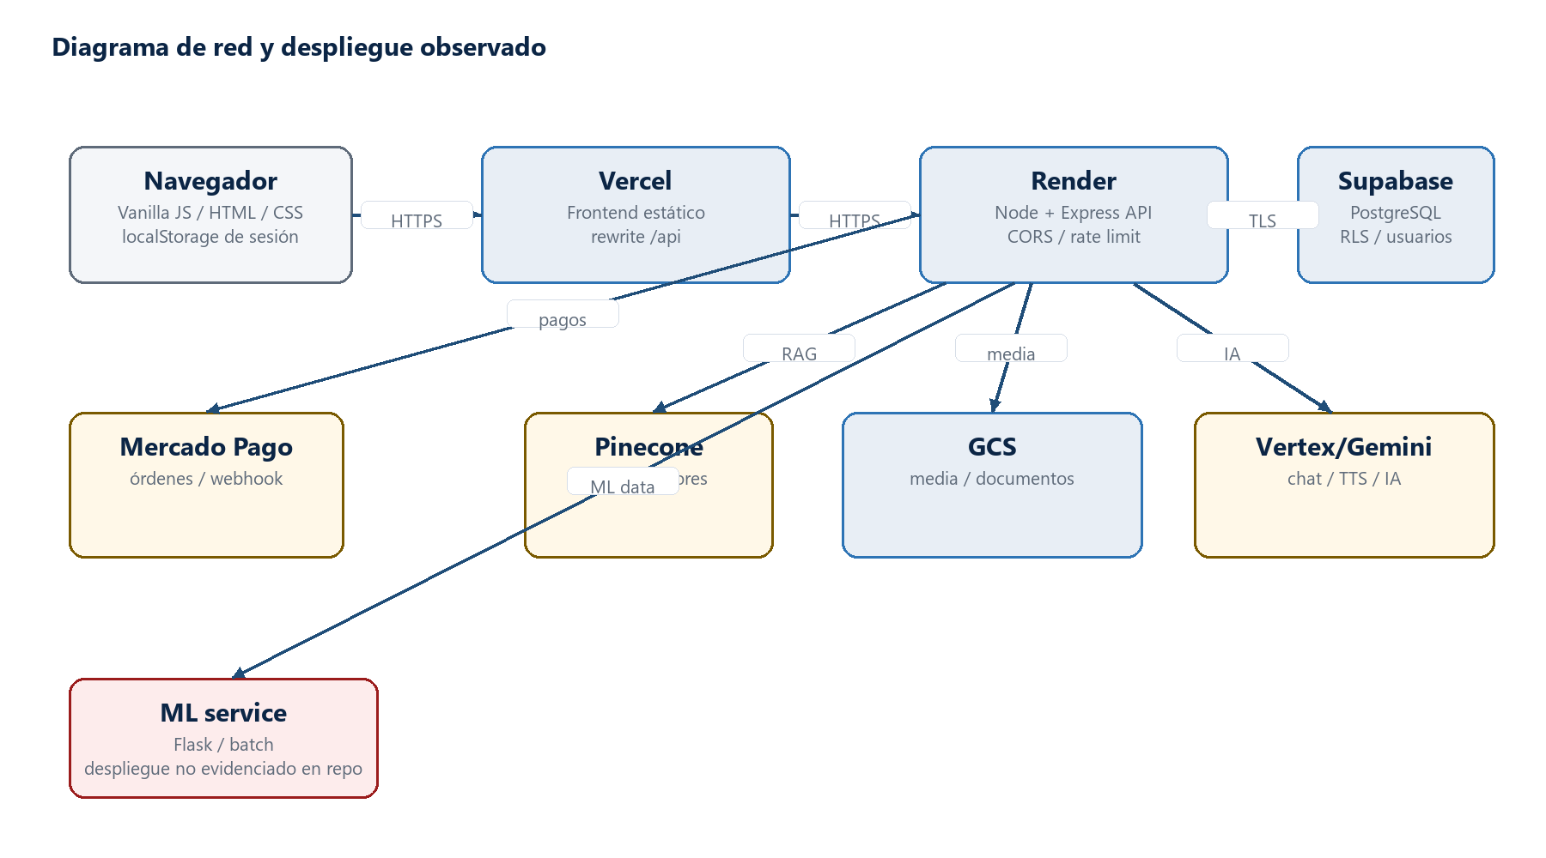
Figura 1. Topología de red y despliegue inferida de vercel.json, README.md y src/infrastructure/config.
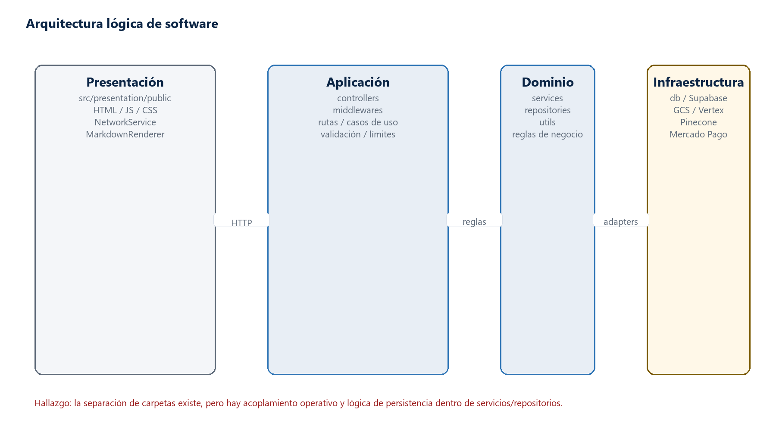
Figura 2. Arquitectura lógica por capas observada en el árbol src/.

5.1 Componentes y responsabilidades
Capa | Componentes | Responsabilidad | Observación
Presentación | src/presentation/public, NetworkService, AuthApiService, MarkdownRenderer | UI, navegación, sesión, renderizado y consumo de API. | Las superficies principales usan escape/delegación; quedan templates secundarios por auditar y la sesión aún usa localStorage.
Aplicación | controllers, apiRoutes, middlewares | HTTP, autorización, límites, orquestación y serialización. | apiRoutes concentra muchas familias; faltan schemas consistentes.
Dominio | domain/services, repositories, securityUtils | Reglas de negocio, acceso a datos y utilidades. | UsageService tiene check-then-update no atómico; chatRepository tiene stubs.
Infraestructura | db, Supabase, GCS, Vertex, Pinecone, Mercado Pago | Adaptadores y servicios externos. | Migraciones explícitas para los controles nuevos; TLS no verificado y fallback de credenciales siguen pendientes.
ML / batch | ml_service, scripts/ingest_rag.py, data_dump | Tendencias, embeddings y carga de corpus. | Dependencias y consultas no alineadas con el esquema; el despliegue de este componente no está evidenciado en el repositorio.

5.2 Arquitectura de red y límites
El navegador se comunica con un frontend estático y la API se enruta hacia Render. La API integra PostgreSQL/Supabase, almacenamiento GCS, servicios de IA, Pinecone y Mercado Pago. La frontera crítica es la API: debe ser el único lugar que derive identidad, aplique autorización, valide entradas, controle cuotas y registre eventos mínimos.
Decisión recomendada
Adoptar una única frontera de confianza: toda identidad debe derivarse del token verificado; toda lectura/escritura de objetos debe pasar por una autorización de pertenencia; todo webhook debe convertirse en evento idempotente; y el frontend no debe transportar secretos ni tokens en URLs.

5.3 Arquitectura de datos
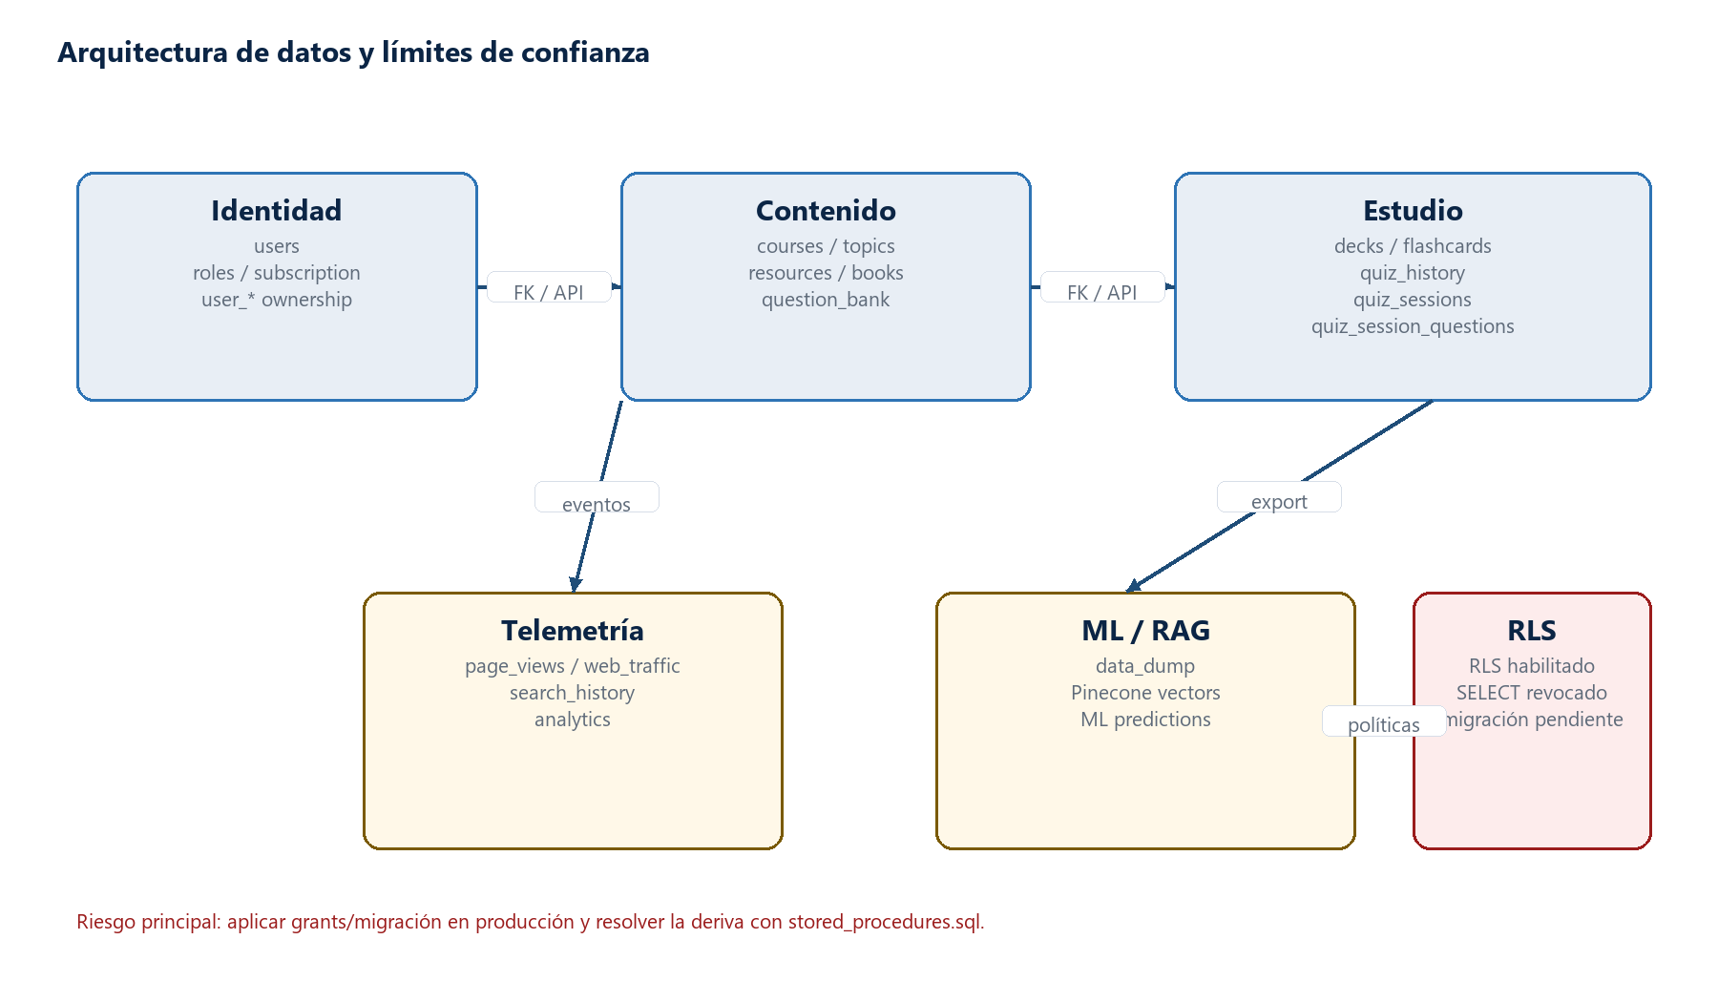
Figura 3. Agrupación funcional de tablas y límites de RLS observados en database_schema.sql.
Dominio de datos | Tablas principales | Regla de propiedad / exposición | Brecha
Identidad | users, user_preferences, user_* | Usuario autenticado debe ver y mutar solo su propio registro. | Políticas y permisos de columnas deben comprobarse; role/subscription requieren protección.
Catálogo | courses, topics, resources, careers, books | Lectura pública de metadatos; premium debe controlarse por plan. | resources expone content_html por RLS pública; API debe filtrar pero DB directa puede filtrar.
Evaluación | question_bank, quiz_sessions, quiz_session_questions, quiz_history | Banco controlado; sesión y answer key solo en backend; historial privado e idempotente por sesión. | Código y migración están preparados detrás de feature flag; falta aplicarlos, activarlos y probarlos en producción.
Estudio | decks, user_flashcards, user_notes, libraries | Ownership por auth.uid y user_id. | Varias políticas solo tienen USING, sin WITH CHECK explícito.
Telemetría | page_views, web_traffic, search_history | Acceso mínimo; datos agregados para analítica. | Revisar grants/policies efectivos en producción y confirmar que las rutas internas exigen token de servicio.
ML/RAG | data_dump, embeddings externos, ai_predictions | Pipelines y datasets separados de la aplicación. | Requisitos, SQL y despliegue no están alineados.

6. Módulos funcionales y casos de uso
Los casos de uso siguientes consolidan rutas y flujos observados. Las excepciones de seguridad son intencionales: muestran dónde la documentación debe convertirse en criterios de aceptación y controles verificables.
ID | Caso | Actor | Precondición | Flujo feliz | Excepción / aceptación crítica
UC-01 | Explorar catálogo | Visitante | Sin sesión; acceder a cursos, temas, libros o recursos públicos. | Buscar / filtrar / abrir detalle; mostrar solo campos permitidos. | Verificar que premium y respuestas no sean accesibles por API directa ni por el flujo de demo.
UC-02 | Autenticarse y sincronizar perfil | Estudiante | Token Google/Supabase válido. | Iniciar sesión; API obtiene identidad; upsert controlado; devolver perfil mínimo. | Código protegido con authIdentity; falta prueba e2e de token inválido y de body manipulando id/email.
UC-03 | Guardar en biblioteca | Estudiante | Sesión válida. | Agregar o quitar curso/libro/recurso; consultar biblioteca. | RLS/ownership y duplicados deben ser consistentes.
UC-04 | Conversar con tutor IA | Visitante / estudiante | API disponible; cuota según plan. | Enviar pregunta y contexto; recuperar respuesta; registrar uso mínimo. | No registrar body/rawBody completo; limitar contexto y aislar instrucciones.
UC-05 | Practicar con simulador médico | Estudiante | Sesión y configuración de simulador. | Iniciar sesión segura; recibir lote sin clave; bloquear primera respuesta; calificar en servidor; ver resultado/evolución. | Activar feature flag solo tras migración; probar reanudación, siguiente lote, expiración y replay.
UC-06 | Practicar con simulador docente | Estudiante | Sesión y preferencia docente. | Usar el mismo motor seguro compartido; recorrer lotes; registrar respuesta única y progreso. | Validar integridad e idempotencia en DB real antes de activar producción.
UC-07 | Resolver quiz / flashcards | Estudiante | Contenido disponible. | Responder; recibir feedback después de fijar selección; guardar historial; crear o estudiar mazo; actualizar intervalo SM-2. | El código seguro está listo; su criterio de cierre incluye migración, feature flag y e2e por actor/modo.
UC-08 | Crear y administrar mazo | Estudiante autenticado | Sesión y límites. | Crear; agregar; editar; alternar visibilidad; eliminar. | Validar owner en cada operación y controlar publicación.
UC-09 | Usar biblioteca y notas | Estudiante autenticado | Sesión válida. | Consultar biblioteca, notas y etiquetas. | Router está protegido, pero pruebas e2e deben verificar IDOR.
UC-10 | Comprar suscripción | Estudiante / Mercado Pago | Usuario válido y plan conocido. | Crear orden; recibir webhook firmado; validar pago; activar plan. | Idempotencia, referencia exacta y reconciliación son obligatorias.
UC-11 | Gestionar contenido | Administrador / curador | Rol verificado. | CRUD de cursos, carreras, recursos, preguntas y media. | Auditar cambios, sanear HTML y separar publicación de borrador.
UC-12 | Sincronizar carpeta de Drive | Administrador / integración | Credenciales y carpeta configuradas. | Descargar/transformar contenido; indexar; reportar errores. | Validar permisos, hash de documento y reintentos sin duplicados.
UC-13 | Servir / eliminar media | Usuario / administrador | Objeto existente y autorizado. | Preview, serve y delete según owner o administración. | Código normaliza prefijos, bloquea redirect externo y valida owner; falta e2e y metadata para objetos heredados.
UC-14 | Consultar analítica | Administrador / ML | Rol o servicio autorizado. | Ver visitas, búsquedas, feedback y datos de tendencia. | Las rutas internas requieren token de servicio; falta configurarlo y probarlo en el entorno productivo.
UC-15 | Generar tendencias ML | Servicio ML | Dataset, dependencias y DB disponibles. | Extraer datos; generar embeddings/predicciones; exponer resultado protegido. | El componente Python existe en el repositorio, pero su despliegue productivo y contrato operativo deben evidenciarse; además, requisitos y consultas presentan deriva.
UC-16 | Eliminar cuenta | Estudiante autenticado | Token válido. | Borrar identidad y datos locales; confirmar resultado. | No es una operación transaccional entre Supabase y DB local.

6.1 Catálogo de APIs por familia
Familia / prefijo | Autenticación observada | Responsabilidad | Control pendiente
/api/auth | auth en /me, /profile, delete; /sync authIdentity + rate limit | Identidad y perfil. | Prueba e2e de token inválido y de body manipulado; perfil mínimo.
/api/chat | optionalAuth + checkLimits | Chat, conversaciones, entrenamiento. | Privacidad de logs, schemas, anti-abuso y persistencia real.
/api/payment | auth en create; webhook público firmado | Órdenes y activación. | Aplicar payment_events; probar replay, concurrencia y conciliación.
/api/media | optionalAuth en serve; auth en delete/preview | GCS, preview y carga. | E2E de ownership, prefijos, MIME real, SVG y objetos heredados.
/api/library | router.use(auth) | Biblioteca, notas y progreso. | Pruebas de IDOR y políticas de ownership.
/api/admin | auth + adminOnly | CRUD, estadísticas, IA y Drive. | RACI, auditoría y segregación de funciones.
/api/analytics | public/optional/auth según endpoint | Métricas y feedback. | Minimizar PII, consolidar acceso y revisar grants/policies efectivos.
/api/internal | internalServiceAuth | Datos para ML. | Configurar token compartido en Render/ML y probar rechazo/aceptación; limitar campos y volumen.
/api/medico y /api/docente | auth en start/next/submit; optionalAuth en demo/answer | Simuladores, sesión de respuesta y leaderboard. | Aplicar quiz_sessions, habilitar feature flag y probar ownership/replay/expiración.

7. Historias de usuario y criterios de aceptación
Estas historias sirven como backlog base. Cada una debe tener un responsable, prioridad, estimación, dependencia, pruebas y evidencia de aceptación. Los criterios de seguridad son parte del comportamiento funcional, no un anexo opcional.
ID | Historia | Prioridad | Criterios de aceptación resumidos
US-01 | Como visitante, quiero explorar cursos y recursos públicos para decidir qué estudiar. | Alta | Catálogo carga sin sesión; filtros funcionan; campos premium no se filtran; errores no revelan SQL.
US-02 | Como estudiante, quiero iniciar sesión con Google/Supabase para conservar mi progreso. | Alta | Identidad deriva del token verificado; sync no acepta un id arbitrario; perfil devuelto es mínimo.
US-03 | Como estudiante, quiero guardar un curso en mi biblioteca para retomarlo después. | Alta | Solo el owner puede leer/mutar; insertar otro user_id falla; duplicados están controlados.
US-04 | Como estudiante, quiero preguntar al tutor IA con contexto del tema. | Alta | Contexto se valida por longitud y origen; prompts no se registran completos; cuota se incrementa una vez.
US-05 | Como estudiante, quiero practicar un simulador por lotes. | Alta | Servidor define preguntas; respuestas y score se validan; historial queda privado.
US-06 | Como estudiante, quiero crear un mazo de flashcards. | Media | Owner se deriva del token; campos se escapan al render; visibilidad no expone datos privados.
US-07 | Como estudiante, quiero revisar tarjetas con repetición espaciada. | Media | SM-2 es determinista; actualización es idempotente; zona horaria y fechas están definidas.
US-08 | Como estudiante, quiero comprar un plan. | Alta | Plan permitido se valida server-side; webhook firmado e idempotente; payment_id único; reintento no duplica crédito.
US-09 | Como administrador, quiero publicar una pregunta revisada. | Alta | Admin verificado; HTML/URL saneados; cambios auditados; correct answer no se expone a visitantes.
US-10 | Como administrador, quiero sincronizar contenidos desde Drive. | Media | Idempotencia por hash; permisos mínimos; errores y reintentos observables.
US-11 | Como administrador, quiero consultar analítica agregada. | Media | Solo roles autorizados; PII minimizada; exportaciones registradas.
US-12 | Como equipo ML, quiero recibir datasets confiables. | Media | Ruta interna autenticada; schema versionado; dataset no contiene secretos ni PII innecesaria.
US-13 | Como usuario, quiero que mis media se sirvan de forma segura. | Alta | No hay redirect arbitrario; solo prefijos permitidos; SVG se descarga o sanea; delete valida owner.
US-14 | Como usuario, quiero eliminar mi cuenta. | Media | Confirmación explícita; borrado local y remoto reconciliable; auditoría no retiene más PII de la necesaria.
US-15 | Como operador, quiero saber si el sistema está degradado. | Alta | Health profundo separado de liveness; métricas de DB/IA/pagos; alertas con runbook.
US-16 | Como desarrollador, quiero que el esquema evolucione con migraciones reversibles. | Alta | Migración numerada; backup/rollback; CI valida schema y no modifica tablas en startup.

7.1 Definition of Done propuesta
- Código revisado; pruebas unitarias e integración actualizadas; caso feliz y abuso/permiso cubiertos.
- Documentación de API, datos, decisión arquitectónica y operación actualizada en el mismo cambio.
- No introduce secretos, logs sensibles, SQL no parametrizado ni renderizado HTML sin encoding justificado.
- Migración versionada, rollback o estrategia de recuperación documentada; métricas y alertas definidas.
- Revisión de seguridad/privacidad completada y evidencia enlazada al issue o release.

8. Revisión de seguridad y vulnerabilidades
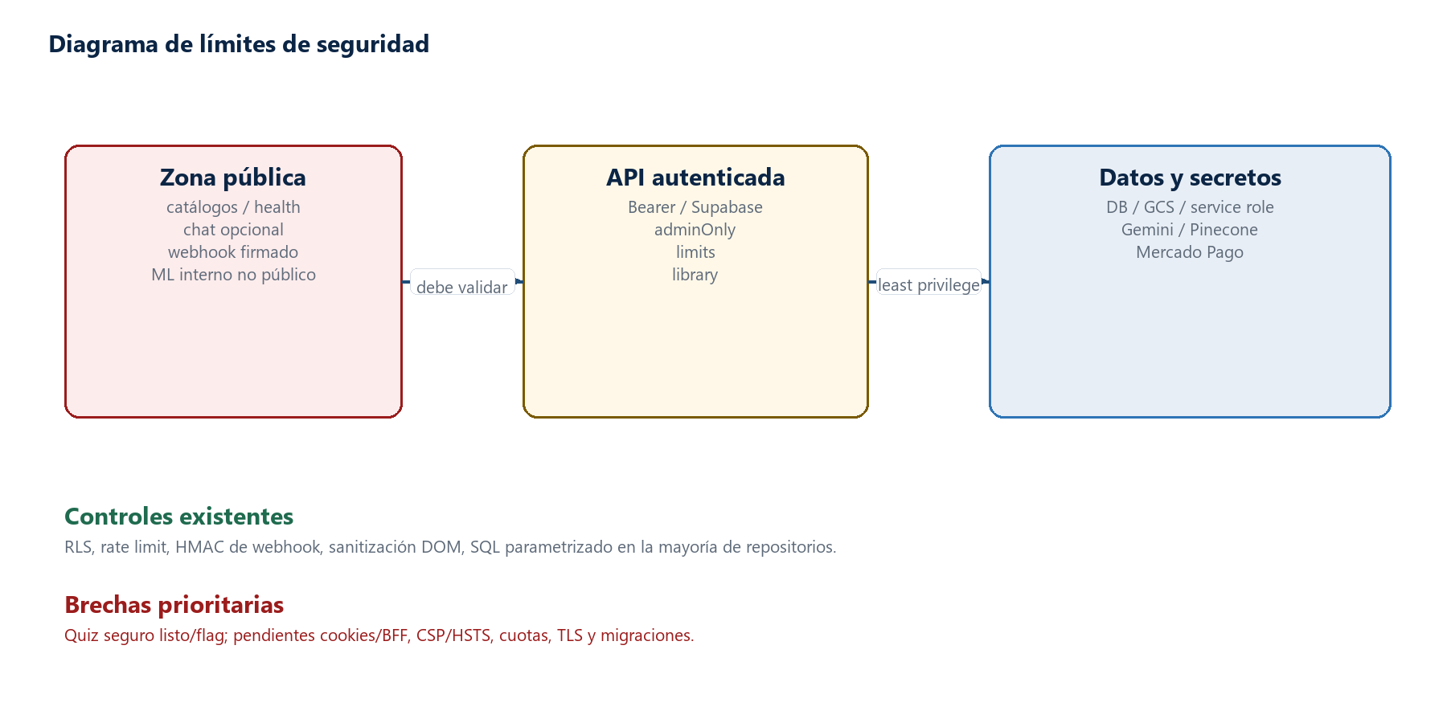
Figura 4. Fronteras de confianza y controles prioritarios.
La severidad combina impacto potencial, facilidad de abuso, alcance y sensibilidad del dato. No implica que una explotación haya ocurrido. En particular, la presencia local de un archivo ignorado no se trata como exposición: F-01 se clasifica como riesgo operativo por fallback y configuración ambigua. El equipo debe reproducir cada hallazgo de forma controlada y registrar la corrección.
ID | Nivel | Hallazgo | Evidencia | Impacto | Remediación | Estado
F-01 | Media | Fallback local de credenciales y configuración ambigua | googleCredentials.js centraliza la resolución: archivo local solo en development/test; producción usa ruta válida o ADC. El archivo service-account-key.json no se modifica ni elimina. | No se observó exposición por Git. El riesgo es operativo: el fallback puede ocultar una mala configuración, depender accidentalmente de un archivo local o comportarse de forma distinta entre desarrollo y producción. | En Render usar ADC o secret file válido y comprobar permisos mínimos; conservar el archivo local únicamente para desarrollo. | Corregido en código / configuración cloud por validar
F-02 | Alta | auth/sync sin autenticación y confianza en identidad del body | authIdentity en authMiddleware.js verifica el token con Supabase; authController.js usa la identidad verificada y solo acepta nombre opcional. | Creación o vinculación indebida de cuentas; posible suplantación y escalamiento lógico. | Mantener prueba de integración con token válido/inválido y confirmar que id/email del body no alteran la identidad. | Corregido en código y pruebas / smoke productivo pendiente
F-03 | Alta | Banco de preguntas expuesto por RLS pública y answer key en API | La migración revoca SELECT público. quizSessionService/Repository proyectan preguntas sin clave ni explicación, bloquean la primera selección con FOR UPDATE y calculan score desde quiz_session_questions; quiz_history usa source_session_id único. | Lectura directa de respuestas y manipulación del puntaje si el flujo legado continúa activo. | Aplicar ambas migraciones, desplegar en modo compatible, probar 10/20/100 preguntas y demo en ambos dominios, activar SECURE_QUIZ_SESSIONS_ENABLED y verificar que /start no entregue correct_option_index. | Código y pruebas listos / migración, flag y e2e pendientes
F-04 | Alta | Media con path arbitrario, redirect abierto y delete sin ownership | mediaController normaliza prefijos, valida ownership, rechaza redirects/traversal, limita 40 MP y verifica contenido real con Sharp. Multer limita 12 MB y dos archivos. | Lectura o borrado de objetos ajenos; redirect a URL arbitraria; XSS por SVG inline. | Ejecutar e2e con dos usuarios y admin; valorar streaming/antivirus si se amplían los tipos de archivo. | Corregido en código / e2e multiusuario pendiente
F-05 | Alta | Rutas internas sin autenticación | apiRoutes.js protege /internal/analytics-data y /internal/ml-data con internalServiceAuth y comparación timing-safe. | Filtración de búsquedas, cursos, topics y datos de negocio a cualquier cliente. | Configurar ML_SERVICE_TOKEN o INTERNAL_API_TOKEN en Render y servicio ML; probar rechazo sin token y aceptación con el mismo secreto. | Corregido en código / token de producción pendiente
F-06 | Alta | Tokens en localStorage y token opcional en query string | authMiddleware.js ya no acepta req.query.token; config.js no construye URLs con token; admin.js dejó de interpolar authToken y obtiene previews privados mediante fetch autenticado + Object URL revocable. La sesión principal aún reside en localStorage. | Robo por XSS si persiste localStorage; antes también había exposición en historial, logs, Referer, proxies y cachés por query. | Validar preview admin en staging/producción; diseñar ADR y migración completa a cookie HttpOnly/Secure/SameSite o BFF, sin reemplazos parciales que dupliquen fuentes de sesión; reforzar CSP. | Query token corregido / cookie-BFF pendiente
F-07 | Alta | Renderizado de datos administrables con interpolación HTML/inline handlers | resource.js y componentes principales usan escape/delegación; profile.js crea email/avatar con DOM y allowlist URL; libraryUI escapa títulos/notas/atributos, valida color/URL, delega acciones y sanea fallback Markdown. | Riesgo residual de XSS almacenado/reflejado en templates secundarios aún no migrados; los sumideros críticos identificados en este cierre ya usan escape, textContent, DOM seguro o MarkdownRenderer saneado. | Agregar regresiones automatizadas de payload XSS y continuar template por template; sanitizar en servidor donde se permita persistir HTML administrable. | Superficies críticas corregidas / auditoría global pendiente
F-08 | Alta | Webhook sin idempotencia robusta y plan fallback | paymentController.js valida referencia exacta, plan y monto; reclama payment_id, actualiza users y marca payment_events dentro de una transacción. | Replay o referencia malformada puede activar plan/crédito incorrecto; doble procesamiento. | Aplicar la migración; probar replay/concurrencia y reconciliación con Mercado Pago antes de activar el cambio en producción. | Código y pruebas listos / migración y sandbox pendientes
F-09 | Media | TLS PostgreSQL con rejectUnauthorized:false | db.js admite CA en texto/base64 y verificación configurable. La prueba con verificación estricta falló con SELF_SIGNED_CERT_IN_CHAIN sin proporcionar la CA. | Riesgo de MITM y pérdida de autenticidad del servidor DB. | Cargar la CA correcta en Render y activar NODE_DATABASE_SSL_REJECT_UNAUTHORIZED=true; validar conexión antes de retirar el modo compatible. | Soporte listo / CA de producción pendiente
F-10 | Media | Cuotas no atómicas y fuente de verdad duplicada | UserRepository.consumeFreeUsage realiza UPDATE condicional atómico; UsageService valida cantidades positivas. Los contadores diarios/mensuales aún se actualizan desde varios flujos. | Concurrencia permite superar límites; comportamiento distinto por instancia. | Mantener la reserva atómica de vidas y unificar en una segunda fase los contadores diarios/mensuales. | Vida gratuita corregida / unificación restante
F-11 | Media | Carga de archivos en memoria y validación insuficiente | Multer limita 12 MB, dos archivos, campos/partes y allowlist MIME/extensión; Sharp valida bytes, formato y límite de píxeles y convierte sin conservar metadatos. | DoS de memoria, archivos polimórficos, malware o contenido activo. | Mantener pruebas de archivos malformados; añadir streaming/antivirus solo si se habilitan documentos u otros formatos. | Corregido para imágenes / controles avanzados evolutivos
F-12 | Media | Cabeceras de seguridad incompletas | server.js emite HSTS en HTTPS productivo y CSP Report-Only, además de nosniff, frame, referrer y permissions policy. | Mayor superficie ante XSS, downgrade y carga de recursos no autorizados. | Recolectar violaciones reales, retirar unsafe-inline/unsafe-eval y convertir CSP a obligatoria por etapas. | Mitigación aplicada / CSP obligatoria pendiente
F-13 | Media | Deriva de esquema y políticas RLS | El arranque ya no ejecuta CREATE EXTENSION ni ALTER TABLE. El DDL quedó en 20260822_remove_runtime_ddl.sql y las migraciones de seguridad están numeradas. | Migraciones fallidas, controles incompletos y comportamiento distinto entre ambientes. | Aplicar migraciones con backup y consolidar el snapshot/CI de esquema como fuente canónica. | Runtime DDL corregido / gobierno de esquema pendiente
F-14 | Media | Servicio ML no reproducible con requisitos/esquema actuales | requirements.txt incluye dependencias reales; db_connector reutiliza engine, parametriza días y ya no consulta publisher; app.py carga/vectoriza libros y expone /health. | Fallos de despliegue, datasets vacíos y decisiones basadas en datos incompletos. | Instalar requirements en el servicio ML y ejecutar smoke contra una réplica o producción de solo lectura. | Corregido en repositorio / smoke ML pendiente
F-15 | Media | Mutación de archivos fuente y permisos al iniciar servidor | server.js no modifica archivos. update-cache.js calcula hash SHA-256 determinista de CSS/JS y npm run build actualiza HTML solo cuando cambia el contenido. | Drift del artefacto, permisos excesivos y despliegues no deterministas. | Usar npm ci && npm run build en CI/Render/Vercel y conservar los assets generados. | Corregido y validado
F-16 | Media | Rutas de media invocan métodos no evidenciados | La base configurada reportó cero URLs dependientes; se retiraron las dos rutas que invocaban handlers inexistentes. | Errores 500 y rutas públicas que fallan; superficie no probada. | Mantener pruebas de contrato de rutas y usar /api/media/gcs como endpoint canónico. | Corregido y contrastado con datos

8.1 Controles positivos observados
- Rate limiting global y específico para autenticación, aunque es in-memory y no distribuido.
- HMAC con comparación timing-safe en el webhook de Mercado Pago.
- RLS activado en tablas principales y varias restricciones de ownership.
- Consultas parametrizadas en numerosos repositorios y transacciones en algunas operaciones.
- Sanitización DOM para Markdown y escapeHtml existente en parte de la UI.
- Cabeceras básicas, compresión, ocultamiento de x-powered-by y límites de body.
- Pruebas unitarias existentes con resultado verde en la línea base revisada.

8.2 Riesgo de privacidad y datos
El proyecto puede procesar identidad, progreso, búsquedas, feedback, conversaciones, material académico y datos de pago. La documentación debe incorporar clasificación de datos, retención, base legal, acceso por rol, minimización y procedimiento de incidente. No es suficiente declarar que RLS está activado: deben comprobarse grants, políticas, vistas y respuestas de la API.

9. Calidad, refactorización y mantenibilidad

9.1 Fortalezas
- La estructura por presentation/application/domain/infrastructure hace posible separar responsabilidades gradualmente.
- Existe centralización parcial del consumo HTTP en NetworkService y de la identidad en AuthApiService/sessionManager.
- Hay repositorios con SQL parametrizado, relaciones e índices, y transacciones en varias operaciones de contenido.
- La suite unitaria pasa completa; esto brinda una red inicial para refactorizar sin perder comportamiento conocido.

9.2 Oportunidades de refactorización
Área | Situación observada | Refactor propuesto | Beneficio
Composición | Controladores instancian servicios y servicios dependen de infraestructura. | Composition root + interfaces de puertos/adapters; inyección de dependencias. | Pruebas aisladas, reemplazo de proveedores y menor acoplamiento.
Rutas | apiRoutes concentra numerosas familias y mezcla auth, límites y CRUD. | Módulos por bounded context: identity, catalog, study, payments, analytics, media. | Menor superficie cognitiva y políticas por dominio.
Validación | Body/query params no tienen un schema uniforme. | Zod/JSON Schema/Ajv o validadores equivalentes en cada endpoint. | Contratos explícitos, errores consistentes y menos entradas inesperadas.
Cuotas | Middleware y UsageService duplican reglas; frontend hace decremento optimista. | Servicio único con operación SQL atómica y evento de uso. | Consistencia, antifraude y observabilidad.
Cache | Caches locales de auth/catalog no se invalidan globalmente. | Cache distribuido o invalidación por evento; TTL por dominio. | Menos datos obsoletos tras CRUD y despliegues multi-instancia.
Media | Upload, serve y delete comparten URLs/path sin modelo de asset. | Entidad media con owner, bucket, object_key, MIME, checksum, estado y ACL. | Control de ciclo de vida, ownership y trazabilidad.
Chat | chatRepository devuelve stubs/colecciones vacías en varios métodos. | Definir persistencia real o declarar explícitamente modo stateless; pruebas de contrato. | Evita prometer historial que no existe.
Migraciones | DDL se ejecuta al arrancar db/server y stored_procedures es drift. | Migraciones numeradas, lock, checksum, rollback y CI. | Despliegues repetibles y recuperables.
Frontend seguro | innerHTML e inline onclick en múltiples componentes. | DOM APIs, plantillas seguras, event delegation y CSP nonce/hash. | Reduce XSS y hace pruebas más deterministas.
ML | Dependencias y consultas no contractuales; rutas/paths Windows. | Servicio separado con pyproject/lock, config por entorno, data contracts y smoke test. | Reproducibilidad y resultados confiables.

9.3 Observabilidad y operación
- Separar liveness (/health) de readiness que valide DB y dependencias con timeouts cortos.
- Usar logs estructurados con request_id, actor_id hash/seudónimo, route, latency, status y outcome; nunca body/rawBody de chat ni tokens.
- Métricas: latencia p50/p95, errores por endpoint, cuota denegada, pagos por estado, webhook replay, GCS errors, Vertex/Pinecone latency, DB pool y jobs ML.
- Runbooks: caída de DB, pérdida de proveedor IA, fuga de secreto, replay de webhook, contenido incorrecto, rollback y recuperación de backup.

10. Alineación con PMI / PMBOK
La alineación propuesta es práctica y adaptada a un producto digital. No se afirma certificación ni se impone un proceso predictivo completo: se combinan principios de valor, interesados, equipo, planificación, entrega, medición y gestión de incertidumbre con un backlog iterativo y controles de cambio.
Dominio / práctica | Cómo se aplica en Hub Academia | Artefacto requerido | Responsable sugerido
Valor y caso de negocio | Conectar funcionalidades con aprendizaje, retención, calidad y sostenibilidad. | Project Charter + Business Case + beneficios. | Producto / sponsor
Interesados | Alinear estudiantes, administración, contenidos, desarrollo, operaciones y proveedores. | Stakeholder register + RACI + plan de comunicaciones. | Producto / PM
Equipo | Definir ownership por módulo y revisión cruzada. | Team charter + matriz de capacidades + DoD. | PM / líder técnico
Enfoque y ciclo de vida | Iteraciones cortas con gates de seguridad, datos y release. | Roadmap, backlog, release plan y ADR. | PM / técnico
Planificación | Estimar por épicas, dependencias, riesgos y capacidad real. | WBS, cronograma, presupuesto, plan de recursos. | PM / producto
Trabajo del proyecto | Gestionar cambios, incidencias, deuda y proveedores. | Issue log, change log, decision log, risk register. | PM / equipo
Entrega | Asegurar criterios de aceptación funcionales y no funcionales. | Matriz de trazabilidad + QA plan + release checklist. | QA / producto
Medición | Medir calidad, seguridad, operación, aprendizaje y negocio. | Dashboard de KPIs, SLOs, test reports. | Producto / operaciones
Incertidumbre | Tratar riesgos de IA, datos, pagos, proveedores, privacidad y seguridad. | Risk register + threat model + BCP/DR. | Seguridad / PM

10.1 WBS (EDT) propuesta
Nivel | Paquete de trabajo | Entregables / evidencia
1.0 | Gobierno y alcance | Charter, objetivos, interesados, RACI, criterios de éxito.
2.0 | Descubrimiento y UX | Personas, journeys, casos de uso, historias y prototipos.
3.0 | Arquitectura y datos | C4/lógico, red, ADR, modelo ER, esquema canónico, threat model.
4.0 | Identidad y plataforma | Auth, roles, permisos, cuotas, observabilidad y configuración.
5.0 | Contenido y estudio | Catálogo, biblioteca, quizzes, simuladores, flashcards y notas.
6.0 | IA / ML / RAG | Prompts, guardrails, embeddings, datasets, servicio ML y evaluación.
7.0 | Monetización | Planes, checkout, webhooks idempotentes, reconciliación y reportes.
8.0 | Calidad y seguridad | Unit/integration/e2e, SAST/DAST, carga, privacidad y pentest.
9.0 | Release y operación | CI/CD, migraciones, backup, runbooks, SLO, soporte y retrospectiva.

10.2 Registro de riesgos del proyecto
ID | Riesgo | Prob. | Impacto | Respuesta | Owner
R-01 | Secreto o token expuesto | Media | Alto | Mantener archivos locales ignorados; revisar historial/CI y rotar solo ante exposición o política; cookies/BFF, redacción y CSP. | Seguridad / Operaciones
R-02 | Datos/respuestas expuestos por RLS/API | Alta | Alto | Revisión de grants/policies, vistas públicas, tests de actor. | Backend / DBA
R-03 | Pago replay o activación incorrecta | Media | Alto | Idempotency key, payment ledger, reconciliación. | Pagos / Backend
R-04 | Cuotas evadidas por concurrencia | Media | Medio | SQL atómico y pruebas de carga/concurrencia. | Backend
R-05 | ML no desplegable o dataset vacío | Media | Medio | Lockfile, contract tests, smoke endpoint, config externa. | ML / Operaciones
R-06 | Deriva de esquema rompe release | Media | Alto | Migraciones versionadas, CI schema diff, backups. | DBA / Backend
R-07 | XSS en contenido administrable | Media | Alto | Encoding contextual, sanitización y pruebas con payloads. | Frontend / Seguridad
R-08 | Fallo de proveedor IA/GCS/MP | Media | Medio | Timeouts, circuit breaker, fallback UX y runbook. | Operaciones
R-09 | Pérdida o corrupción de corpus RAG | Baja | Medio | Manifest, versionado, backup y reindex incremental. | ML / Contenidos

10.3 Plan de calidad
- Unitarias: mantener 171 como baseline; las pruebas cubren identidad, flujo de sesión, quiz seguro, replay de pagos, media, cabeceras y consumo atómico. Agregar e2e con base y proveedores reales.
- Integración: PostgreSQL real/efímero, Supabase auth mock, GCS fake, Mercado Pago signatures y proveedores IA simulados.
- E2E: visitante, login, biblioteca, chat, simuladores, pago sandbox, admin, media y eliminación de cuenta.
- Seguridad: SAST, dependencia, secrets scan, ZAP/DAST, RLS matrix, pruebas XSS/SSRF/IDOR, replay y rate limit distribuido.
- Operación: carga p95, failover, migración/rollback, backup/restore, logs sin PII y alertas.
- Pedagogía: revisión humana de preguntas, explicación, dificultad, respuesta correcta y trazabilidad de fuente.

11. Matriz de trazabilidad documental y técnica
La matriz convierte la documentación en un instrumento de control. Un requisito no se considera cerrado si solo está escrito: debe tener implementación, prueba y evidencia de operación.
ID | Requisito | Documentos / código | Prueba / evidencia requerida | Estado
TR-01 | Identidad segura | SISTEMA_AUTENTICACION.md; authMiddleware.js; authApiService.js | Auth sync, token storage, API contract tests | Sync corregido / cookies pendientes
TR-02 | Datos privados por usuario | SECURITY_STANDARDS.md; database_schema.sql | RLS tests, grants, actor matrix, IDOR e2e | Parcial
TR-03 | Catálogo público | PROJECT_BRIEF_MASTER.md; courseRepository.js | Catalog API e2e; premium leakage test | Implementado parcialmente
TR-04 | Tutor IA y límites | SISTEMA_GENERACION_IA_USUARIO_Y_ADMIN.md; usageService.js | Concurrent quota, prompt boundary, privacy logs | Parcial
TR-05 | Pagos y suscripción | SISTEMA_MONETIZACION_LIMITES_Y_SUSCRIPCIONES.md; paymentController.js | Webhook replay, reconciliation, sandbox | Parcial / alto riesgo
TR-06 | RAG/ML | RAG_*.md; ml_service; scripts/ingest_rag.py | Pipeline smoke, schema contract, deploy check | No evidenciado de extremo a extremo
TR-07 | Analítica | ANALYTICS_ARCHITECTURE.md; analyticsRoutes.js | PII review, token de servicio, retention test | Código protegido / configuración pendiente
TR-08 | Arquitectura | .agents; ARQUITECTURA_REAL_*; src/ | ADR, dependency rules, module boundaries | Base existente; acoplamiento pendiente
TR-09 | Calidad | GUIA_USUARIO_Y_TOOLTIPS.md; tests/ | CI report, integration/e2e, security gates | Unitarias verdes; cobertura real no determinada
TR-10 | Operación | README.md; server.js; vercel.json | Deploy smoke, health/readiness, runbooks | No evidenciado en producción

11.1 Documentos que deben ser canónicos
Documento canónico | Debe contener | Fuente de verdad
01_Project_Charter.md | Propósito, alcance, sponsor, beneficios, supuestos, restricciones y éxito. | Producto / sponsor aprobado.
02_Product_Backlog.md | Épicas, historias, prioridades, criterios y dependencias. | Issue tracker / backlog.
03_Architecture.md | Contexto, containers, componentes, despliegue, decisiones y límites. | Código + ADR + IaC.
04_Security_Threat_Model.md | Activos, amenazas, controles, residual y test plan. | Código/config + security review.
05_Data_Catalog.md | Tablas, campos sensibles, ownership, RLS, retención y lineage. | Migraciones + DB inspect.
06_API_Contract.md | OpenAPI, auth, errores, rate limits, ejemplos y versionado. | Rutas + schemas + tests.
07_Test_Quality_Plan.md | Pirámide, gates, cobertura, fixtures y reportes. | CI / test artifacts.
08_Operations_Runbook.md | Deploy, health, alertas, rollback, backup, incidentes y proveedores. | Render/Vercel/DB/observabilidad.
09_Release_Notes.md | Cambios, migraciones, riesgos aceptados y aprobación. | Git tag / release.

12. Roadmap de remediación y mejora
Las ventanas son orientativas y deben convertirse en fechas cuando se conozca la capacidad del equipo. La prioridad es reducir riesgo de daño y pérdida de confianza antes de ampliar funcionalidades.
Ventana | Objetivo | Entregables prioritarios | Criterio de salida | Owner
0–7 días | Contención | Aplicar migraciones de question_bank/payment_events y quiz_sessions con backup; desplegar en compatibilidad; configurar token interno; mantener .env/service-account local fuera de Git; validar auth, media y query-token; activar quiz seguro por feature flag solo tras smoke/e2e. | No se observa exposición por Git; /start seguro no entrega clave; score no acepta autoridad del cliente; replay no duplica historial; rollback por flag probado. | Seguridad / Backend / Operaciones
1–4 semanas | Correcciones de alto impacto | Cuotas atómicas; schemas de entrada; e2e ownership media; pruebas XSS; TLS validado; CSP/HSTS; upload streaming/magic bytes; ADR cookie/BFF. | Suite de seguridad y contratos pasa; webhook replay no duplica; previews no filtran token; p95 y errores publicados. | Backend / Frontend / QA
1–2 meses | Normalización | Migraciones canónicas; consolidar RLS; separar API por bounded context; OpenAPI; observabilidad; Redis/distributed rate limit; ML lockfile y contract tests. | Deploy reproducible; schema diff limpio; readiness y dashboards activos; ML smoke verde. | Técnico / DBA / Operaciones
2–3 meses | Madurez | Backups/restore; DR; threat model formal; pentest; SLO; revisión pedagógica; versionado de prompts/corpus; cola asíncrona para webhooks/ingest. | RTO/RPO aprobados; residual risk firmado; reportes de calidad y seguridad por release. | Sponsor / Seguridad / Producto

12.1 Orden de implementación recomendado
- Cerrar identidad y autorización: verificar /auth/sync, internal routes, media ownership, RLS de question_bank y users en el entorno desplegado.
- Activar sesiones seguras: migración aditiva, deploy compatible, smoke, SECURE_QUIZ_SESSIONS_ENABLED=true y e2e de respuesta/replay.
- Cerrar filtraciones restantes: localStorage mediante ADR cookie/BFF, CSP obligatoria tras telemetría, XSS residual en templates secundarios, SVG y URLs arbitrarias. Los sumideros críticos de administración, repaso, diagnóstico IA, dashboard y modales ya fueron neutralizados.
- Cerrar integridad de negocio: webhook idempotente, plan exacto, cuotas atómicas y transacciones.
- Cerrar reproducibilidad: migraciones, lockfiles, configuración por entorno, CI y contratos de datos.
- Cerrar operación: observabilidad, backups, restore, runbooks, SLO y aceptación de release.

12.2 Puerta de activación para sesiones seguras
Fase | Acción | Evidencia de salida | Rollback
Preparación | Backup; aplicar 20260821_secure_quiz_sessions.sql; mantener SECURE_QUIZ_SESSIONS_ENABLED=false. | Tablas, índices, grants/RLS y columna source_session_id verificados. | No borrar tablas; corregir migración de forma aditiva.
Deploy compatible | Desplegar API/frontend híbridos con flag false. | Login, demo, 10/20/100, next-batch y submit legados siguen operativos. | Revertir release sin migración destructiva.
Staging | Activar flag; ejecutar Medicina/Educación, demo anónima, reanudación y replay. | Pregunta inicial sin clave/explicación; primera selección inmutable; score e historial server-side. | Desactivar flag y conservar sesiones para análisis.
Producción | Activar flag en Render y monitorear errores/latencia durante ventana controlada. | Sin aumento de 4xx/5xx; no hay duplicados por source_session_id; UX validada en Vercel. | SECURE_QUIZ_SESSIONS_ENABLED=false; no eliminar datos durante incidente.

13. Anexos y evidencia del repositorio

Anexo A — Mapa de archivos revisados
Área | Rutas relevantes | Uso en la revisión
Gobierno/documentación | .agents/, documentation/, README.md, walkthrough.md | Propósito, reglas de ciclo de vida, afirmaciones y contradicciones.
Frontend | src/presentation/public/, public/js/config.js, networkService.js, sessionManager.js, markdown-renderer.js, resource.js, ui/components.js | Sesión, XSS, consumo API, renderizado y UX.
API | src/infrastructure/config/server.js, apiRoutes.js, db.js, rateLimiters.js | Middleware, CORS, logs, rutas, límites y startup.
Identidad | src/application/middlewares/authMiddleware.js, authController.js, domain/services/authService.js | Verificación, sync, roles y token handling.
Negocio | domain/services/, domain/repositories/, application/controllers/ | Cuotas, chat, catálogo, pagos, media y simuladores.
Datos | src/infrastructure/database/database_schema.sql, stored_procedures.sql, migrations/ | Tablas, RLS, funciones, deriva y migraciones.
ML/RAG | ml_service/, scripts/ingest_rag.py, requirements.txt, data_dump/ | Requisitos, consultas, reproducibilidad y sensibilidad de datos.
Pruebas | tests/unit/ | Baseline de 21 suites y 156 pruebas; seis casos nuevos de sesiones seguras.

Anexo B — Verificaciones ejecutadas
Node + Jest: node node_modules/jest/bin/jest.js --runInBand --silent -> 25 suites passed, 171 tests passed
Node syntax check: node --check sobre 138 archivos JavaScript -> OK
Bundled Python: validación AST sobre ml_service/ y scripts/ -> 11 archivos OK
git diff --check -> sin errores de whitespace; solo advertencias informativas de normalización CRLF
Node dependencies: npm audit (árbol completo) -> 0 vulnerabilidades; Sharp, Mercado Pago y Google Cloud Storage actualizados con pruebas aprobadas

Anexo C — Higiene de datos y secretos
Artefacto | Observación | Acción
.env | Existe localmente e ignorado por Git; contiene nombres de variables de DB, IA, GCS, pagos y Supabase. Esto es normal para desarrollo y no es, por sí solo, un hallazgo de filtración. | Mantenerlo fuera de Git; usar variables secretas administradas en Render/Vercel/GCP; revisar historial/CI. No rotar sin evidencia de exposición o una política que lo requiera.
service-account-key.json | Existe localmente e ignorado por Git; no aparece versionado ni en el historial revisado. Es una credencial sensible destinada al entorno local según la aclaración del equipo. | Conservarlo si el desarrollo local lo requiere; no eliminarlo por esta revisión. Limitar el fallback a desarrollo y usar identidad administrada/variables de producción; revocar o rotar solo con evidencia de exposición o política.
data_dump/search_history.csv | Archivo local de aproximadamente 119 KB; puede contener búsquedas y datos de comportamiento. | Clasificar, minimizar, anonimizar, retener con política y excluir de distribución.
data_dump/courses.csv/resources.csv/ai_predictions.json | Datasets pequeños de apoyo a ML/operación. | Versionar solo datasets anonimizados y con provenance; validar schema.

Anexo D — Decisiones arquitectónicas recomendadas (ADR iniciales)
ADR | Decisión a registrar | Resultado deseado
ADR-001 | Autenticación: token verificado + cookie/BFF frente a localStorage/query. | Menor exposición y una sola fuente de identidad.
ADR-002 | Modelo de media con owner/prefix/ACL y proxy seguro. | Eliminar IDOR, redirect abierto y SVG activo.
ADR-003 | Question bank: quiz_sessions compartidas, proyección sin clave, primera respuesta inmutable y score server-side; despliegue por feature flag. | Proteger integridad académica y permitir rollback sin romper el flujo legado.
ADR-004 | Migraciones versionadas frente a DDL en startup. | Deploy reproducible y rollback.
ADR-005 | Cuotas y pagos: ledger/eventos idempotentes. | No duplicar crédito ni permitir overspend.
ADR-006 | ML como servicio/batch reproducible con contratos. | Resultados auditables y despliegue portable.

Cierre
El siguiente paso correcto no es borrar ni rotar credenciales sin evidencia. Con las cuatro migraciones ya verificadas, corresponde desplegar el código con el feature flag apagado, confirmar token interno y CA TLS, validar autorización/media/pagos y los flujos XSS endurecidos, activar sesiones seguras primero en staging y después en Render, y completar pruebas de ownership y replay. Solo entonces debe actualizarse F-03 a 'cerrado en producción'. Los hallazgos F-01 a F-16 deben convertirse en tickets con owner, fecha y prueba de salida.

14. Cierre técnico y estado de producción — 22/08/2026
El repositorio quedó preparado como candidato a despliegue controlado. La verificación de solo lectura confirma las cuatro migraciones, incluido el retiro funcional de Idiomas; la comprobación posterior devolvió 0 mazos y 0 preferencias obsoletas.

14.1 Mejoras aplicadas y verificadas
- Autenticación de /auth/sync basada en Bearer verificado y protección timing-safe de rutas internas.
- Sesiones de quiz server-authoritative, scoring e historial idempotente preparados detrás de feature flag.
- Media con rutas permitidas, ownership, validación de bytes, límite de carga y eliminación de endpoints muertos.
- Webhook con ledger idempotente y validación exacta de usuario, plan, monto y firma.
- Credenciales Google centralizadas sin borrar ni alterar .env o service-account-key.json.
- DDL retirado del arranque; build de assets determinista y CI reproducible.
- Dependencias Node actualizadas y npm audit en cero; servicio ML alineado con requirements y esquema real.
- HSTS productivo, CSP Report-Only y reserva atómica del contador global gratuito.
- Alcance funcional depurado a Medicina y Educación; se retiraron navegación, UI, código muerto y aliases del dominio descartado. La migración conserva los mazos existentes al integrarlos en Repaso general.

14.2 Evidencia de calidad
- 27 suites de Jest y 178 pruebas aprobadas.
- 139 archivos JavaScript sin errores de sintaxis.
- 11 archivos Python sin errores de sintaxis AST.
- npm audit: 0 vulnerabilidades.
- Build determinista: primera ejecución actualiza hash; segunda ejecución modifica 0 HTML.

14.3 Acciones externas obligatorias
- 20260822_retire_languages_module.sql fue aplicada y verificada: preferencias y clasificaciones obsoletas quedaron en cero sin eliminar mazos ni tarjetas. Las cuatro migraciones están reflejadas en la base configurada.
- Configurar tokens internos y CA PostgreSQL en Render sin imprimir valores; activar verificación TLS.
- Desplegar primero con SECURE_QUIZ_SESSIONS_ENABLED=false y ejecutar smoke de auth, media, pagos, TTS y simuladores.
- Habilitar sesiones seguras después de la migración y validar Medicina/Educación, replay e idempotencia.
- Desplegar Vercel y ejecutar e2e con dos usuarios y un admin; monitorear CSP antes de hacerla obligatoria.

14.4 Veredicto de liberación
GO para despliegue controlado: código, pruebas locales y migraciones están listos. Mantener el nuevo flujo seguro desactivado hasta confirmar variables cloud, TLS con CA y pruebas de humo/e2e. Los prompts operativos exactos se encuentran en documentation/PRODUCTION_COMPLETION_PROMPTS_2026-08-22.md.
Fin del documento — Hub Academia — 22/08/2026

